*AU FOUR, A LA FONTAINE… LISANT*

*Fournets-Luisans*

**Juillet 2015**

**N° 39**

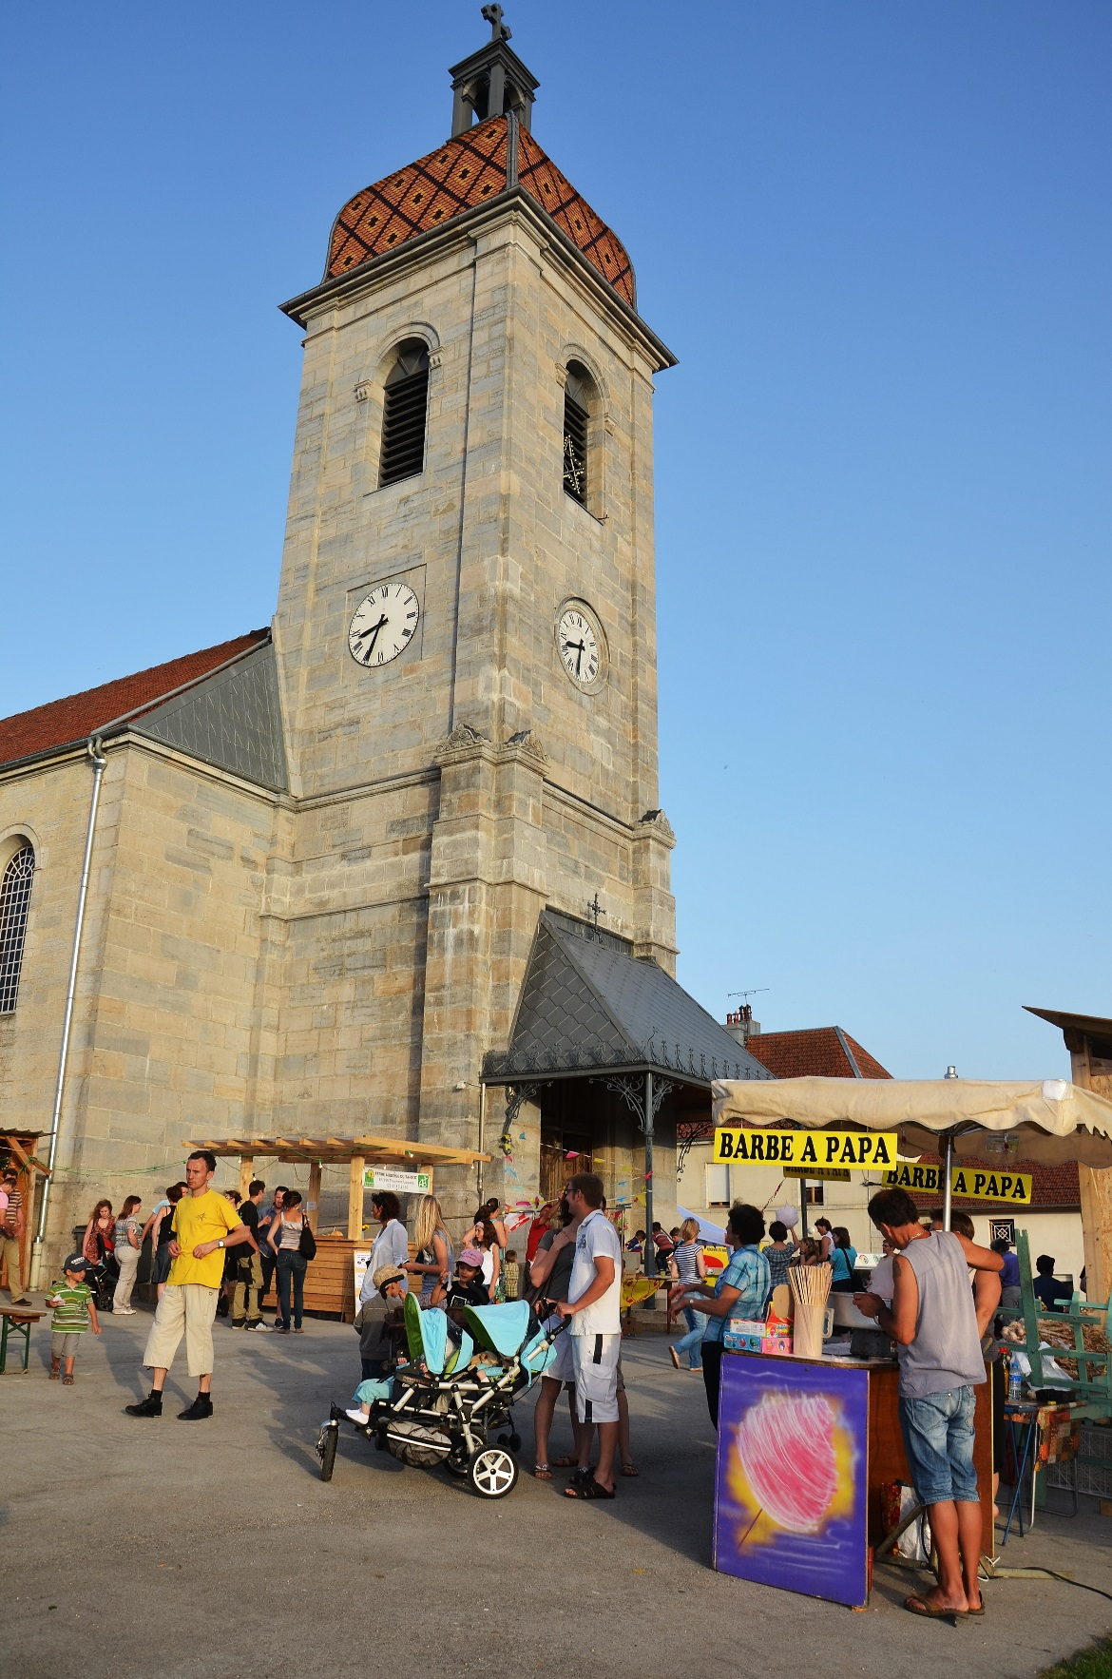

***LE MOT DU MAIRE***

Chers concitoyens,

Le mois de juillet est déjà bien démarré et voilà qu’arrive la période des vacances pour beaucoup d’entre vous. J’espère qu’elle sera pour vous synonyme de repos et de détente.

La vie dans notre commune est faite de nombreuses petites choses qui peuvent nous permettre de bien vivre, de mieux vivre, et cette année je voudrais attirer votre attention sur la vitesse dans nos trois villages. Beaucoup de communes adoptent la mise en place de ralentisseurs, de chicanes ou autres astuces pour casser la vitesse dans leur agglomération.

Je souhaiterais que nous ne soyons pas obligés d’en venir à de tels moyens qui pénalisent tous les usagers de la route, prudents ou moins responsables.

Pensez-y car il est très désagréable de passer sur des ralentisseurs…

Les horaires pour le matériel bruyant vous sont rappelés dans ce bulletin.

Si, exceptionnellement, vous devez en faire, allez prévenir vos voisins, souvent cela se passe beaucoup mieux ainsi.

Je vous dis bonnes vacances à tous, mes pensées accompagnent ceux qui ne peuvent partir.

Bon été sous le soleil, je l’espère !

Cordialement,

Votre maire,

Alain

***LA NOUVELLE ECOLE PRIMAIRE DU RPI : QUELQUES MOTS, QUELQUES CHIFFRES…***

* **Les dates**

25 octobre 2012 – 20 décembre 2014 : il aura fallu un peu moins de 26 mois pour que la nouvelle école élémentaire du RPI Fournets-Luisans / Fuans soit réalisée et dûment inaugurée.

Voici donc quelques dates qui ont jalonné son histoire :

* Le 25 octobre 2012, le conseil municipal présidé par Marie-Anne Cupillard décide de réaliser des travaux dans l’école des Fournets : trois salles de classe et un périscolaire entièrement aux normes.
* Le 24 avril 2013, le conseil municipal choisit l’architecte qui réalisera le projet : il s’agit de Michel Kruzic, de Pontarlier.
* Le 7 février 2014, les différents lots du chantier sont attribués par procédure d’appel d’offre marché public.
* Le 7 avril 2014, le chantier démarre avec les travaux de terrassement.
* Septembre 2014, la partie école est globalement achevée et les élèves ainsi que les enseignants font leur rentrée dans de nouveaux locaux.
* Le 20 décembre 2014, le maire Alain Petit inaugure l’école en présence des enfants, de nombreux parents, des enseignants d’hier et d’aujourd’hui du RPI, de représentants des services de l’Etat ainsi que d’élus territoriaux et de parlementaires.

26 mois, cela peut paraître beaucoup, mais c’est si peu au regard de toutes les procédures et délais à respecter ainsi que de tous les dossiers de financement et de subvention à monter.

* **Les chiffres**

Au final, le coût total du projet (restructuration de l’école et construction du périscolaire) s’élève à 880 000 € HT. Il est financé par les acteurs suivants (sous réserve de l’envoi de tous les dossiers de subvention) :

* La commune pour 337 000 euros.
* L’Etat (Dotation d’Equipement des Territoires Ruraux) pour 225 000 euros.
* Le Département pour 160 000 euros.
* L’Europe (Fonds Européen Agricole pour le Développement Rural) pour 80 000 euros.
* Le Conseil Régional pour 30 000 euros.
* La Députée Annie Genevard (réserve parlementaire) pour 8 000 euros.
* **L’école**

74 élèves ont été accueillis dans les locaux restructurés en septembre et répartis de la manière suivante :

* CP – CE1 (Mme Revillot) : 24
* CE1 - CE2 (M. Distel) : 26
* CM1 – CM2 (Mme Manche) : 24

* **Le périscolaire**

Il est géré par l’association *Familles Rurales* d’Orchamps-Vennes. Les repas sont préparés et livrés par Pascal Bole, de l’auberge du Tuyé.

Sur les six premiers mois de l’année scolaire, 71 enfants ont participé au moins une fois au périscolaire.

Sur cette même période, en moyenne, 5 enfants sont présents durant l’accueil du matin, 36 sur celui du midi et 16 sur celui du soir. Cela concerne 29 familles de Fournets-Luisans et 17 familles de Fuans.

* **Un nom à trouver**

Symboliquement, l’école n’est pas terminée puisqu’elle n’a pas encore de nom. Une école, c’est un lieu de transmission de savoirs, de culture et de valeurs qui aideront l’enfant à grandir et à devenir demain adulte. C’est la raison pour laquelle cette « initiation » doit être faite sous la tutelle, sous l’ombre protectrice d’une femme ou d’un homme, souvent une personnalité locale, qui a été porteuse de savoirs, de culture ou de valeurs ; comme un relais, un flambeau à transmettre aux nouvelles générations.



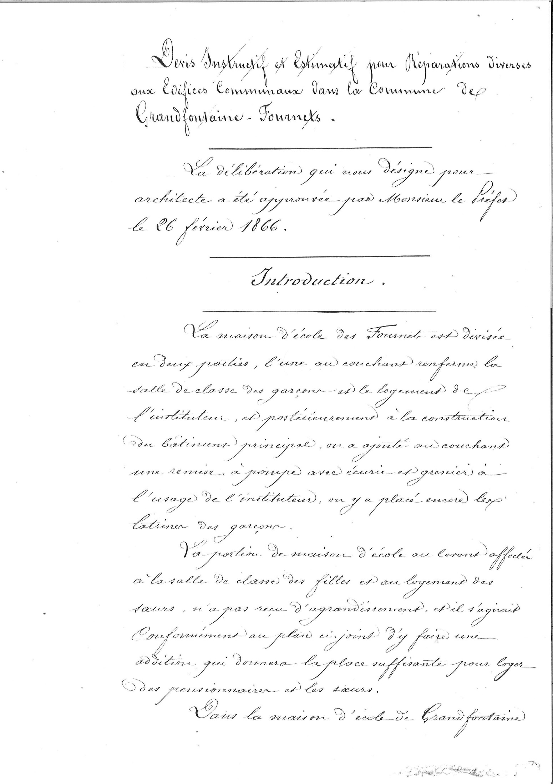***POUR MÉMOIRE…***

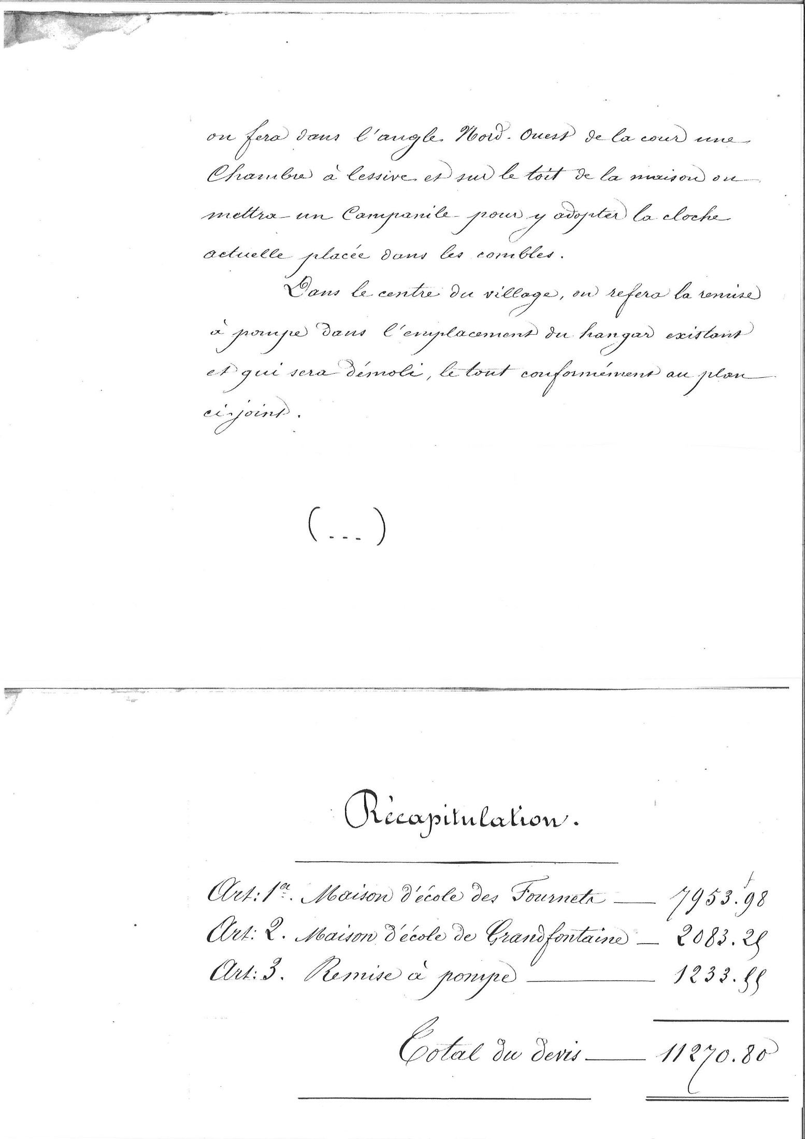

***TOUT AU LONG DE L’ANNÉE …***

* **SKI DE FOND DU VAL DE VENNES**

Très bel hiver pour notre petite association. L’enneigement et l’ensoleillement ont été favorables à de belles sorties de ski de fond.

Voici un petit bilan chiffré de la saison 2014/2015 : 35 jours d’ouverture, 587 redevances séances, 728 locations de ski (adultes + enfants), 102 locations de raquettes, 5 soirées raquettes/raclette avec en moyenne 30 participants très satisfaits. Du côté des scolaires, en plus de notre RPI qui a pu faire de nombreuses sorties, 8 écoles du Val de Vennes ont été accueillies en semaine par nos bénévoles retraités, ce qui représente 864 enfants. Pour ce qui est du damage, les conditions n’ont pas toujours été faciles, bise et neige poudreuse ont rendu la vie dure à Herbert, Patrice et Charles-Henri qui ont totalisé plus de 1000 heures de damage. Bravo à eux !

Pour information, l’association ***« Ski de fond du Val de Vennes »*** fait partie d’une autre association : ***Haut-Doubs Nordique*** qui fédère tous les sites nordiques du Doubs. A plus grande échelle, c’est ***l’Espace Nordique Jurassien*** (ENJ) qui chapeaute tous les sites du Massif du Jura (Doubs, Jura et Ain). Autrement dit, notre petite association de village avec ses quelques kilomètres de pistes est répertoriée sur les cartes de ski nordique au même titre que les grandes stations de Métabief, Chapelle des Bois, des Fourgs ou encore des Rousses. Vous pouvez aller jeter un œil sur leur site :

<http://www.espacenordiquejurassien.com/>, vous y découvrirez une multitude d’informations et en pleine saison les ouvertures des pistes de ski de fond de tout le massif du Jura.

Encore merci à ceux qui contribuent à la réussite de ces belles journées de ski et à dans quelques mois…

* **ELECTIONS DEPARTEMENTALES**

Les élections départementales remplacent les anciennes élections cantonales. Elles désignent les membres du Conseil Départemental (ex-Conseil Général) dans le cadre du canton. Lors des deux tours de scrutin (22 et 29 mars 2015), des conseillers départementaux ont été élus et ont remplacé les conseillers généraux.

Concernant notre commune, le taux d’abstention a été de 39.04 % au 1er tour et de 40.29 % au second tour.

Le binôme de conseillers départementaux élus sur notre canton de Valdahon est Mme Sylvie Le Hir (UMP) et Mr Thierry VERNIER (Divers Droite), qui siégeront durant une période de 6 ans.

* **BIBLIOTHEQUE**

Située à l’ancienne cure du Luisans, elle est ouverte à tous. Merci aux personnes sans qui cette activité culturelle ne pourrait exister sur la commune, en particulier à Nicole, qui vous accueillera le samedi matin de 9h30 à 11h30 aux dates suivantes :

18 juillet 22 août 12 et 26 septembre

10 et 31 octobre 14et 28 novembre 12 décembre

* **CLUB DE GYM**

Cette année, ce sont 14 personnes qui se sont inscrites au club de gym. Notre animatrice Patricia ne souhaite pas revenir l’année prochaine, un grand merci à elle pour ces 6 années de présence.

La question se pose de trouver une autre animatrice, mais l’effectif n’étant pas très élevé et compte-tenu de l’absentéisme de chacun, est-ce bien utile de continuer ?

Si vous êtes intéressé par des cours de gym sur place ou si vous connaissez quelqu’un qui serait à même d’assurer ces séances, n’hésitez pas à vous faire connaître assez rapidement pour s’organiser pour la rentrée. Merci et bonnes vacances !

Marie-Thérèse 03.81.43.51.62

* **MARCHE DU LUNDI**

Le rendez-vous est toujours donné le lundi à 14h sur le parking de la salle des fêtes, pour toutes les personnes qui souhaitent entretenir leur forme, découvrir des paysages variés et en prendre plein la vue !

* **NETTOYAGE DE PRINTEMPS**

Le samedi 25 avril, quelques personnes courageuses ont sillonné les routes de la commune afin de nettoyer la nature, toujours aussi encombrée de déchets de toutes sortes… Merci à elles, et merci à chacun de faire attention…

* **RANDONNÉE PÉDESTRE**

Après une semaine d’incertitude sur le temps plutôt froid et pluvieux, le ciel nous a fait la joie de se dégager et le soleil de briller pour le plaisir de nos 300 marcheurs toujours avides de parcourir une si belle région par ce beau temps naturellement.

La marche qui entame allégrement ses 26 printemps nous a conduits sur Remonot et aux dires de nos fidèles et de nos experts, ce serait la plus belle de toutes nos possibilités !

Parcours bien balisé depuis Grandfontaine en direction du Tartot, de Maison Neuve où attendait un bon petit-déjeuner réconfortant servi par Christine et sa sœur, du Lavot, des Musses, en direction de la Motte, des Combes et enfin Remonot où Monique et sa famille distribuaient l’incontournable saucisse de Morteau.

Le retour s’effectuait par Derrière-Seuillet avec la récompense de la dégustation du délicieux Comté si apprécié de tous auprès de René.

Trajet ponctué de magnifiques paysages printaniers, d’anecdotes à différents endroits dont la Grotte du Curé, la Grotte de Remonot et le tracé du Doubs en baïonnette mais aussi la vue d’un camp de concentration ceinturé de barbelés cadenassés intraversables protégeant… un superbe troupeau de paisibles Montbéliardes sans oublier la présence bienveillante de l’hélico Dragon 25 ou plutôt de son extraordinaire réplique en bois qui a surpris plus d’un randonneur.

Et cette année, pas de morilles. Aucun promeneur n’en a trouvées alors que la cueillette fut très bonne ces deux années dernières.

Ce fut une très belle journée. Merci à vous marcheurs, agriculteurs, propriétaires, municipalités , sympathisants et surtout bénévoles sans qui cette agréable journée ne pourrait exister.

Nous vous donnons rendez-vous l’année prochaine, le 8 mai 2016. Bonnes vacances et bonnes randos ! Le président, René Vermot

* **FETE DES MERES**

La soirée a eu lieu vendredi 29 mai à la salle des fêtes. Les conseillers ont assuré le service. 80 mamans avaient répondu présentes pour partager ce moment de détente et de convivialité. Comme l’an passé, des personnes de tous âges étaient présentes. Nous vous rappelons toutefois que ce repas est réservé aux mamans qui résident sur la commune.

* **FLEURISSEMENT**

Nous avions attendu « les saints de glace » pour réaliser la plantation des fleurs qui ornent notre commune. Mais selon un dicton que vous connaissez tous « il n’y a plus de saison », des gelées nocturnes ont eu lieu fin mai, plus particulièrement à Grandfontaine, anéantissant le travail accompli la semaine auparavant. Cela dit, les fleurs, maintenant, souffrent du chaud ! Nous remercions les personnes qui aident à la mise en place ainsi que celles qui arrosent tout au long de l’été (parfois les mêmes).

* **MARCHÉS NOCTURNES**

Pour la 7ème année consécutive, les marchés sont reconduits, toujours dans une ambiance conviviale et chaleureuse. Chaque exposant est le bienvenu aux dates qui lui conviennent, les soirées n’étant plus à thèmes.

Vendredi 26 juin

Vendredi 3 juillet

Vendredi 10 juillet

Vendredi 17 juillet

* **CENTRE DE LOISIRS**

Vous avez peut-être remarqué la présence de tentes à côté de la mairie depuis le début du mois de juillet… Il s’agit du centre de loisirs de Familles Rurales, dont une partie de l’accueil d’été a lieu sur le site de Fournets-Luisans. Tout ceci peut exister grâce à la réalisation des travaux du périscolaire ! Nous souhaitons à tous les enfants de profiter au maximum de leurs vacances !

***LOTISSEMENT « LES PRISES » 2ème TRANCHE***

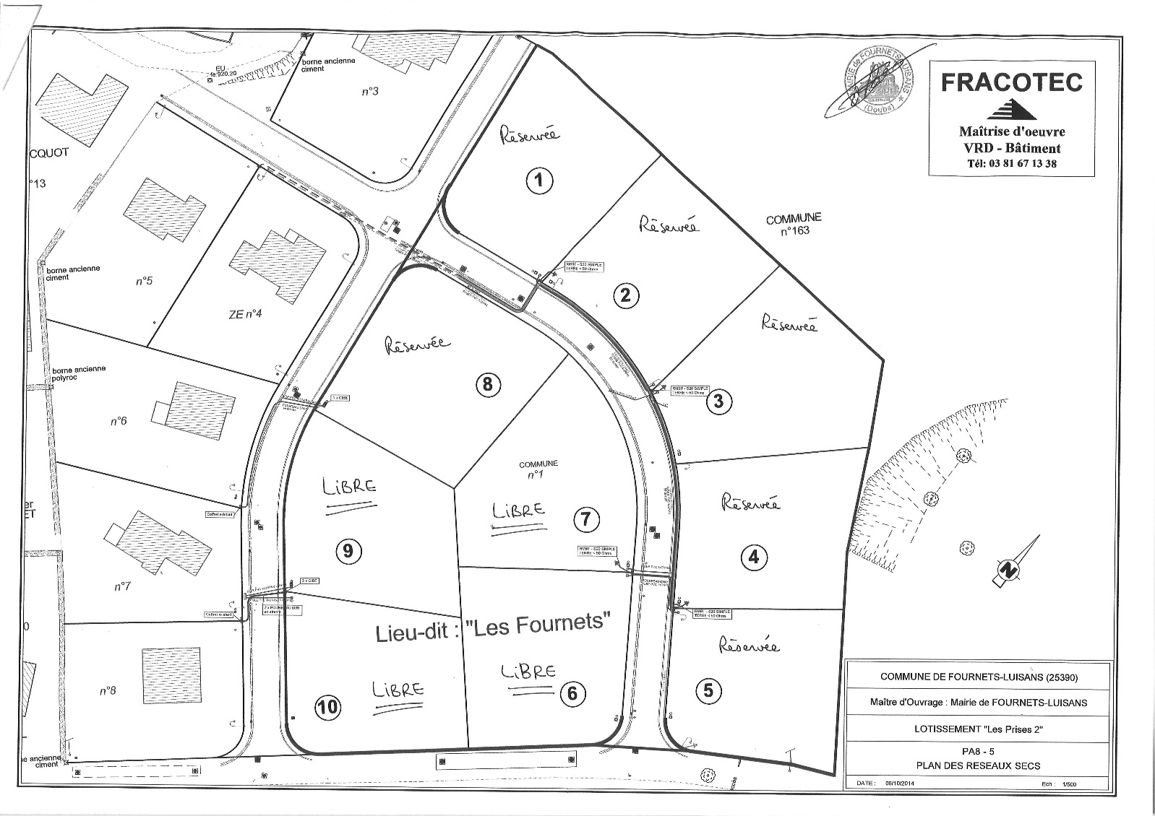

Le 17 novembre 2014 a été déposé le Permis d’Aménager pour la 2ème tranche du lotissement « Les Prises » aux Fournets. Il a été validé le 10 février 2015, et l’appel d’offres pour les travaux de viabilisation a été aussitôt publié.

C’est l’entreprise CHOPARD-LALLIER qui a été retenue pour effectuer ces travaux, pour la somme de 57 837.50 € HT. Le cabinet FRACOTEC (Les Fins) assure le suivi de chantier.

Les travaux ont débuté le 4 mai 2015, la réception étant prévue pour le 15 juillet. Puis, dès que les documents d’arpentage auront été reçus par le géomètre, l’office notarial pourra être contacté afin de pouvoir mettre en route la vente des lots.

A ce jour, 6 parcelles sont réservées. **4 sont toujours disponibles**, répertoriées par les numéros 6, 7, 9 et 10 sur le plan. Les personnes intéressées peuvent s’adresser en mairie, le tarif 2015 étant de 70 € TTC / m².

***EN BREF***

* **CARNET DE NAISSANCES**

Aïnhoa le 29/12/14 de Amandine DETCHENIQUE et Ludovic BETTINELLI

Louis le 06/01/15 de Fanny CASSARD et Ludovic MOREL

Mélitine le 08/05/15 de Fanny et Arnaud BUSSON

* **DECES**

Camille JAY le 29/01/2015 à FOURNETS-LUISANS

Angèle BUSSON le 30/03/2015 à MORTEAU

Olivier GUINARD le 04/05/2015 à PONTARLIER

* **MARIAGES**

Pierre-Alain FAIVRE et Allison BIDEAUX le 25/04/2015

André BAVEREL et Danièle BOISSENIN le 09/05/2015

Thomas MARTIN et Cyrielle MARTIN le 20/06/2015



***BIEN VIVRE ENSEMBLE…***

* **MATERIEL BRUYANT …**

Merci de prendre bonne note des horaires à respecter pour l’utilisation de matériel bruyant (tondeuse, débroussailleuse, tronçonneuse…) :

**Arrêté préfectoral 1616 du 19/04/1990 :**

**- les jours ouvrables : de 8h30 à 12h**

**de 14h30 à 19h30**

**- les samedis : de 9h à 12h**

**de 15h à 19h**

**- les dimanches et jours fériés : de 10h à 12h**

* **POUBELLES MENAGERES ET ESPACES DE TRI SELECTIF**

Au mois d’avril, des déchets de toutes sortes ont été déposés à la zone de tri du Luisans… Dans les bacs jaunes ont été retrouvés entre autres des vêtements, des laitages périmés et de …grosses quantités de coquilles d’huitres ! La 1ère amende (150 euros) a donc été attribuée, car les fautifs ont été identifiés… Chacun a reçu un avis dans sa boite aux lettres appelant à la vigilance…

Si votre bac n’est pas adapté, ou en cas de déménagement ou toute question relative au ramassage des ordures ménagères, merci de contacter la société COVED qui gère tout cela au **03.70.48.80.03.**

* **ANIMAUX DE COMPAGNIE**

Aboiements incessants, divagation d’animaux, dégâts dans les jardins … sont des faits qui reviennent sans cesse. Propriétaires de nos amis à quatre pattes, merci de bien vouloir les surveiller, d’éviter de les laisser « rôder » dans le village, et de penser à la tranquillité du voisinage. De plus, nous ne pouvons pas toujours savoir quelle sera la réaction d’un chien face à une personne… merci de bien vouloir les tenir en laisse durant les balades.

* **AUTOS / MOTOS / QUADS …**

Chaque année, nous le répétons, mais chaque année, les mauvaises habitudes reviennent… A tous, nous demandons de bien vouloir respecter les limitations de vitesse… D’autant plus que durant les vacances, beaucoup d’enfants jouent dans le village… que ce soit à Grandfontaine, au Luisans ou aux Fournets…

***Information :*** au Hameau de Grandfontaine, un sens unique a été installé au niveau de l’ancienne école, dans le sens de la montée. Il est désormais interdit de rejoindre la Route Départementale n°41 par l’embranchement côté gauche de la côte.

***A SAVOIR***

* **ENCOMBRANTS**

Jeudi 16 juillet après-midi : Le Luisans

Mercredi 5 août matin : Les Fournets

Jeudi 3 septembre matin : Le Luisans

Jeudi 1er octobre après-midi : Les Fournets

Jeudi 29 octobre matin : Le Luisans

Jeudi 19 novembre matin : Les Fournets

* **DECHETTERIE ORCHAMPS-VENNES**

Après être venu chercher une vignette de la Communauté de communes en mairie, vous pouvez vous rendre à la déchetterie d’Orchamps-Vennes aux horaires suivants :

* Tous les samedis de l’année de 8h30 à 11h00
* Le mercredi du 1er mai au 31 octobre de 16h30 à 18h00
* **COLLECTE DE PAPIER DE L’ASSOCIATION DE PARENTS D’ELEVES**

Les 3 locaux de tri :

* Fuans : garage sous la salle des fêtes
* Les Fournets : local sur la route de la fromagerie
* Le Luisans : garage sous l’école

seront ouverts de 9h à 11h, les samedis suivants :

* + 18 juillet
  + 22 août
  + 12 et 26 septembre
* **A VOS AGENDAS …**

Marchés nocturnes : Vendredi 26 juin et 3 premiers vendredis de juillet

Feux d’artifice Val de Vennes : Lundi 13 juillet à 22h30 à Plaimbois-Vennes

Vacances secrétariat de mairie : du lundi 3 au lundi 17 août

Vacances employé communal : du samedi 25 juillet au samedi 8 août

Fête villageoise : Dimanche 23 août *THEME : LA MONTAGNE*

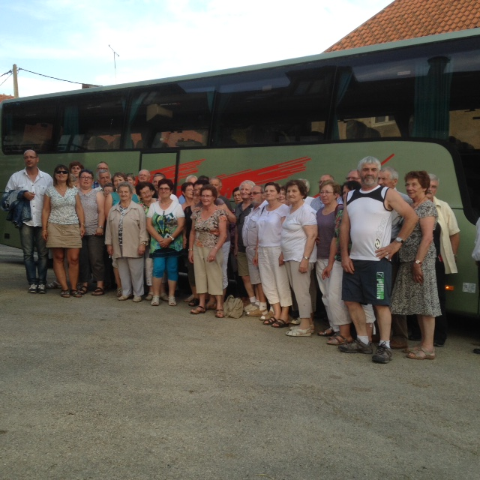

**Voyage à Verdun organisé par le Club du Bel Age**

**les 4 et 5 juillet 2015**